МИНЕСТЕРСТВО ЦИФРОВОГО РАЗВИТИЯ, СВЯЗИ И МАССОВЫХ КОММУНИКАЦИЙ РОССИЙСКОЙ ФЕДЕРАЦИИ

Ордена Трудового Красного Знамени федеральное государственное бюджетное учреждение высшего образования

**«Московский технический университет связи и информатики»**

Лабораторная работа №1

**Работа с структурами данных, циклами и условными операторами в Python**

**по дисциплине**

**«Введение в информационные технологии»**

Выполнил: студент гр. БВТ2403

Хусейнов С. И.

Проверил:

Москва, 2024 г.

**Цель работы:** освоить работу со структурами данных, циклами и условными операторами в языке программирования Python.

**Оборудование:** компьютер с установленным программным обеспечением Python.

**Цели и задачи:**

Основной целью данной работы является разработка приложения, которое позволит пользователю вводить числовые данные и получать результаты. Задачи, поставленные в ходе работы:

1. Изучение основ языка Python и его возможностей для разработки интерактивных приложений.
2. Реализация функции для вывода последовательности чисел от 1 до заданного пользователем числа.
3. Создание функции для определения большего из двух введённых чисел.
4. Обеспечение интерактивного взаимодействия с пользователем, включая обработку ввода и вывод результатов.

**Методы и технологии:**

Для реализации приложения использовался язык программирования Python, который славится своей простотой и мощными библиотеками для работы с данными. Основные функции, использованные в проекте:

Функция input() для ввода данных.

Функция int() для преобразования введённых данных в целые числа.

Функция print() для вывода результатов на экран.

Функция range() для создания последовательности из чисел

**Практика:**

1. Вывод последовательности чисел, начиная с 1:

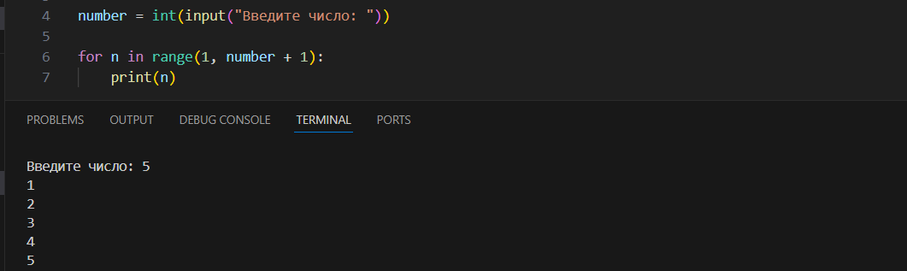

Этот код запрашивает у пользователя ввод целого числа и выводит последовательность чисел от 1 до введённого значения с помощью цикла.

1. Выводит большее число из двух введенных чисел:

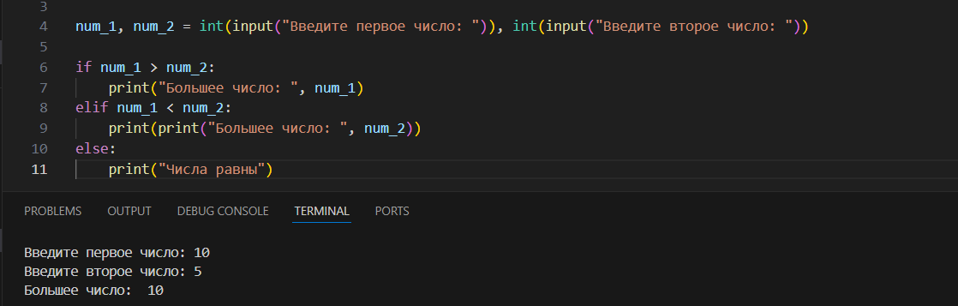

Данный код запрашивает у пользователя ввод двух чисел и выводит большее из них, используя для этого условные операторы if, elif и else.

**Вывод:** данная лабораторная работа продемонстрировала возможности языка Python в разработке интерактивных приложений для работы с числовыми данными. Созданное приложение предоставляет пользователю простые, но полезные функции для работы с числами, что может быть полезно как для образовательных, так и для практических целей. В будущем возможно расширение функционала приложения за счёт добавления новых математических операций и улучшения интерфейса, что позволит привлечь больше пользователей и сделать программу более универсальной.